Муниципальное бюджетное учреждение дополнительного образования «Дом детского творчества»

Конспект открытого занятия по теме:
«Магнит из фоамирана»
Детское объединение «Фантазеры»

Автор:
Полуляшина Екатерина Алексеевна,
педагог дополнительного образования

с. Парабель, 2024 год
Цель: обучить детей технологии изготовления магнита из фоамирана.
Задачи:
- Познакомить ребят с историей появления фоамирана, с его возможностями, рассказать о его свойствах, видах.
- Научить подбирать фоамиран для изготовления разных видов изделий.
- Изучить технологию изготовления цветка розы.
- Развивать фантазию и творческие способности ребят.
- Воспитывать у детей аккуратность и внимание в процессе выполнения работы.

Характеристика группы:
Группа первого второго года обучения, возраст 8-9 лет, количество человек в группе-9.
Раздел программы: «Изделия из фоамирана»
(дополнительная ощеобразовательная программа «Фантазеры», срок реализации – 4 года).
Продолжительность занятия: 45 минут.
Материально-техническое оснащение:
Фоамиран, ножницы, клеевой пистолет, клеевые стержни, фломастеры, магнит.
Методы и приемы обучения: рассказ, беседа, демонстрация изделия, самостоятельная практическая работа, наглядный показ готовых работ обучающихся.
Форма занятия: групповое учебное занятие.
План занятия:
- Организационный момент.
- Введение в тему.
- Подготовка к практической работе.
- Самостоятельная практическая работа обучающихся.
- Подведение итогов занятия. Рефлексия.

Ход занятия:
- Организационный момент.
- Здравствуйте, ребята! Сегодня на нашем занятии присутствуют гости, педагоги Дома детского творчества. Давайте поприветствуем педагогов, улыбнемся друг другу с хорошим настроением примемся за работу.
- Введение в тему.
- Сегодня мы с вами поговорим о фоамиране.
Фоамиран — материал относительно новый, но уже успевший завоевать огромную любовь многих мастеров украшений, особенно в области флористики и декора.
Фоамиран был изобретен в рамках космической программы НАСА. Его первым названием стало Memory Foam – Memory (память) указывает на его способность запоминать и сохранять форму, а Foam с английского переводится как "пена, пузырьки", то есть по-английски он так и называется - "пена с памятью формы". Полученный материал сразу же стали использовать в интерьерах космических кораблей, а также в отделке кресел для космонавтов.
Довольно быстро сфера его применения расширилась: оказалось, что фоамиран отлично подходит для изготовления украшений, элементов интерьера, игрушек и много чего ещё, и в мире начался взрывной рост его популярности, его начали производить и в Китае, и в России, и даже в Иране. Собственно, именно в Иране он и получил своё нынешнее название "фоамиран" – по названию производящей его компании "Foam Iran Company", которая по праву считается одним из мировых лидеров в производстве этого удивительного материала.
Если при покупке фоамирана вы увидите такие названия как: пластичная замша, вспененная резина, ревелюр, фом, ЭВА – не пугайтесь, это и есть фоамиран, просто в зависимости от производителя у него может быть другое название.
- Давайте вместе разберемся за что же мастерицы всего мира любят фоамиран.
Поговорим о его свойствах:
- Первое и очень важное свойство фоамирана заключается в том, что этот материал нетоксичен. Материал совершенно безопасный, поэтому его можно спокойно использовать при работе с детьми и не принимать никаких дополнительных мер безопасности.
- Второе важное свойство – это «ПАМЯТЬ» фоамирана. Он очень пластичен и при нагревании и незначительном растяжении очень легко моделируется и принимает нужную форму. При этом он «запоминает» такое положение и остаётся в нём в дальнейшем.
- Фоамиран очень плохо впитывает влагу. Изделия из него можно мыть водой, это никак не повлияет на качество материала, он останется в первозданном состоянии.
- В-четвертых, ФОМ очень пористый и благодаря этому он хорошо впитывает краску и его легко можно затонировать.

Виды фоамирана.
Обычно принято выделять два вида фоамирана, которые можно чаще всего встретить в российских магазинах рукоделия, — иранский и китайский. Однако на самом деле его разновидностей гораздо больше, учитывая еще и то, что каждый вид делится на несколько подвидов.
Но среди основных видов фоамирана следует обязательно отметить:
- Иранский
Иранский мелкопористый ФОМ большинство мастеров считают эталоном качества благодаря легкости, бархатистости, эластичности и, конечно, большому выбору размеров и очень широкой цветовой палитре (более 30 цветов).
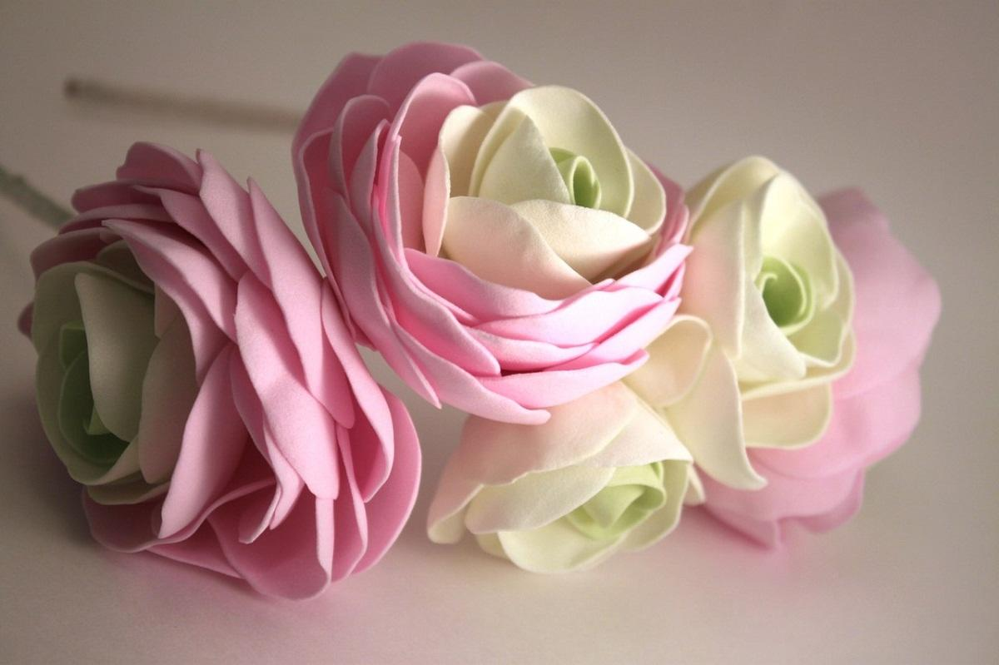
- Китайский
Цветовая палитра китайских производителей фома не такая богатая — всего порядка 24 цветов. Но, в отличие от иранской палитры, китайский фоамиран отличается яркими и насыщенными цветами.
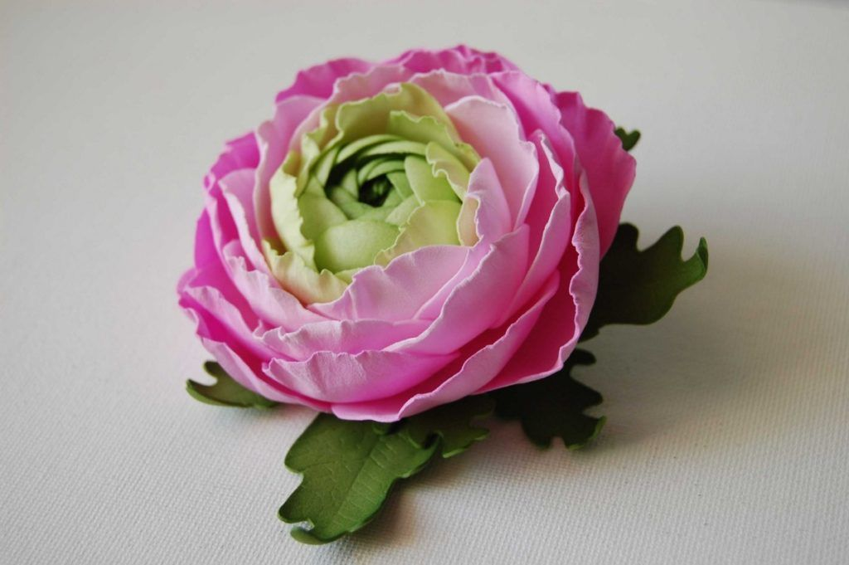
- Китайский зефирный
Одна из наиболее популярных разновидностей китайского ревелюра — зефирный фоамиран, в отличие от обычного, более воздушный и легкий.
Главные особенности зефирного ФОМА:
По сравнению с обычным фоамираном китайского происхождения, зефирный выпускается в более нежных цветах.
Этот фоамиран очень тонкий и нежный, работать с ним надо очень аккурано. Обычно его выбирают мастерицы с большим опытом работы.
Зефирный фоамиран идеально подходит для изготовления очень тонких лепестков. Для этого нужно прогладить заготовку из фома горячим утюгом через лист бумаги.
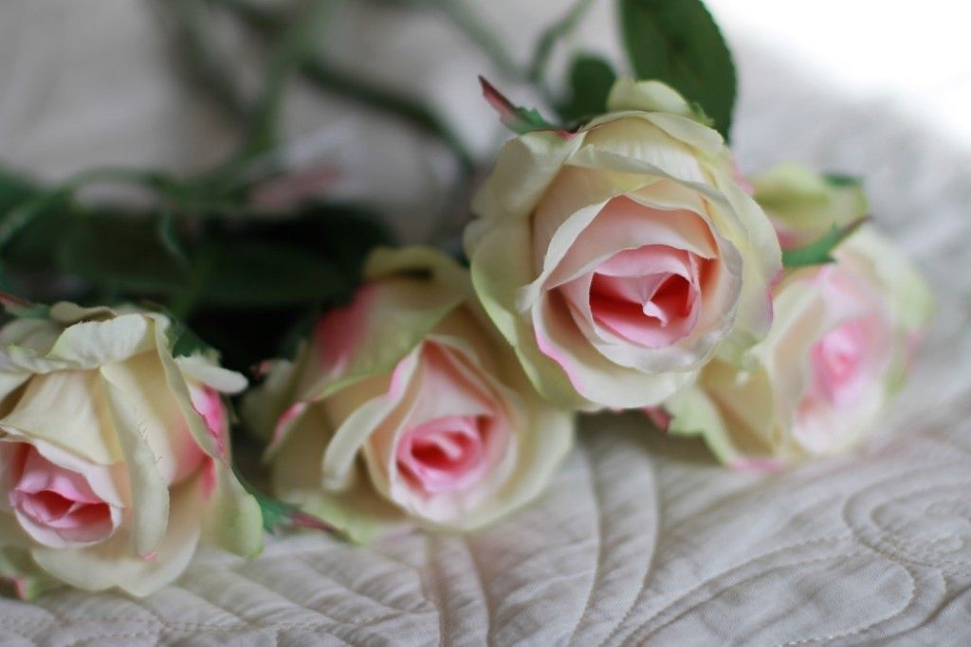
- Как же выбрать необходимый фоамиран среди такого разнообразия?
- На ваших столах есть образцы фоамирана. Именно такой фоамиран я чаще всего использую для работы. Давайте разберем каждый из них.
- Под цифрой 1 ФОАМ толщиной 2 мм –его используют для создания более плотных/крепких работ, например, использовать в качестве основы под магниты, заколки, картины. Делать куклы, ростовые цветы.
- Под цифрой 2 ФОАМ толщиной 1 мм – его используют для более тонких/изящных работ, например, букеты цветов, заколки, броши и т.д.
- Под цифрой 3 ФОАМ декоративный: глиттерный, металлизированный, махровый, перфорированный, с рисунком. Он используется для создания новогодних украшений, аксессуары для декора, украшений, открыток и т.д.
- ФОМ продается в листах размером 60*70, 50*50 и 30*40.

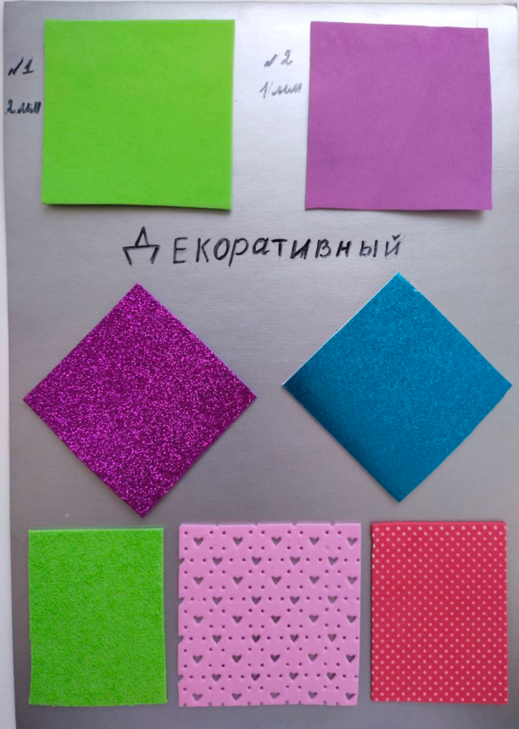

Инструменты необходимые для работы с фоамираном.
- Представьте, что вы захотели сделать вот такой замечательный цветок, с первого раза его и не отличить от настоящего. Что же нам для этого понадобится?
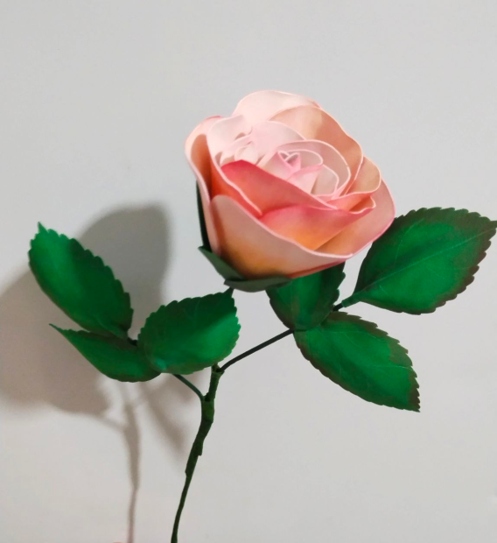
- Ну, во-первых, фоамиран максимум 1 мм толщиной. Первое что необходимо нам сделать-это вырезать заготовки лепестков, для этого нам понадобится палочка для прорисовки и ножницы.
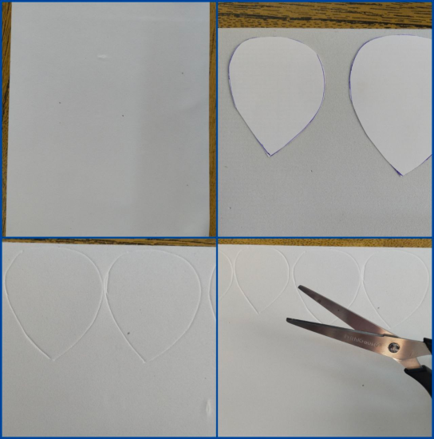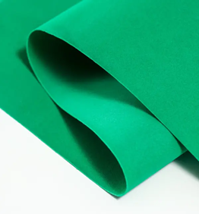
- Второе – с помощью пастели или краски мы тонируем лепесток (т.к. фом пористый он отлично впитывает в себя краску). Что бы предать лепестку натуральные прожилки мы можем использовать специальные молды. Для этого лепесток необходимо нагреть на утюге и придавить его этим молдом. Далее обрезаем все лишнее, можем дополнительно нагреть краешек и задать необходимую ему форму (например, сделать его более волнистым или наоборот загнуть более острые края). Проделываем это с остальными заготовками, поэтому же принципу формируем листья, чашелистики. Собираем цветок на флористическую проволоку с помощью клеевого пистолета. И наша роза готова!
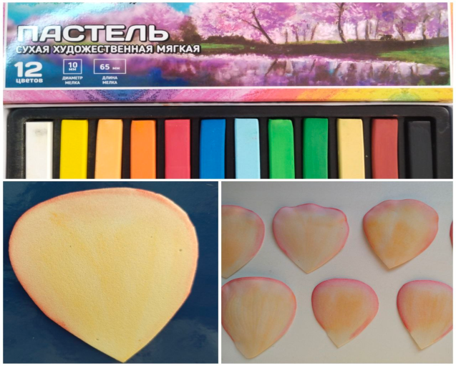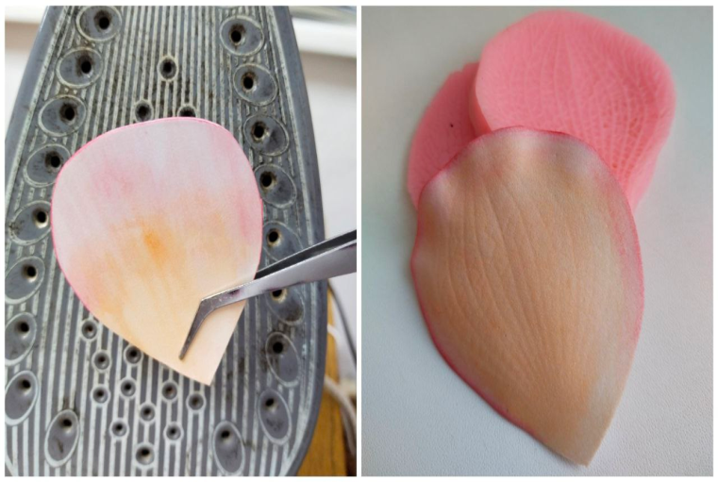

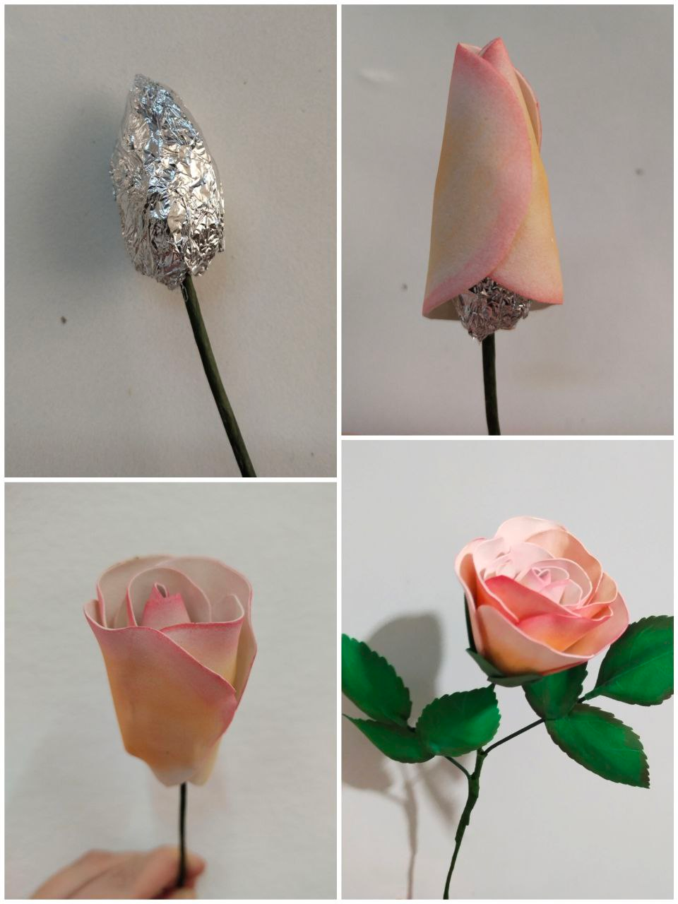
- Острая палочка для прорисовки
- Ножницы
- Утюг
- Клеевой пистолет (так же можно использовать суперклей)
- Для тонировки подходит сухая и масляная пастель, масляные и акриловые краски
- Для придания структуры используются молды
- Для истончения края используются металлические бульки
- Для создания цветов могут понадобиться: флористическая проволока, тычинки, тейп-лента, самозатвердевающая глина и т.д.

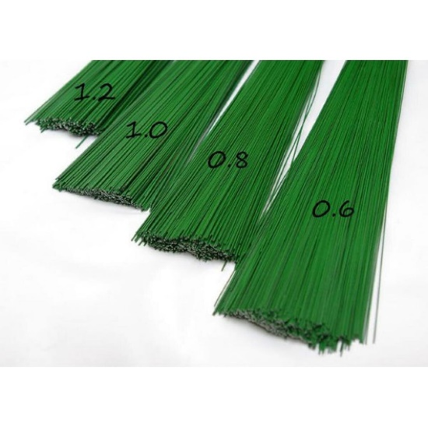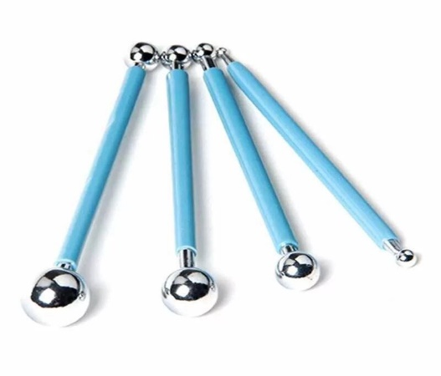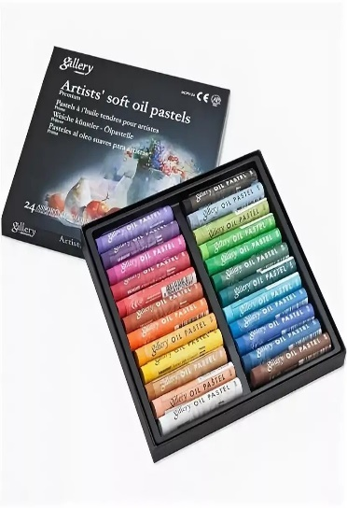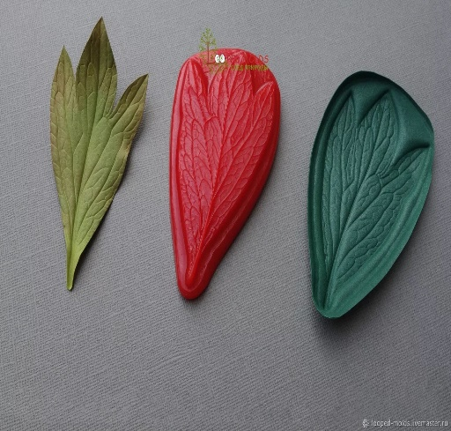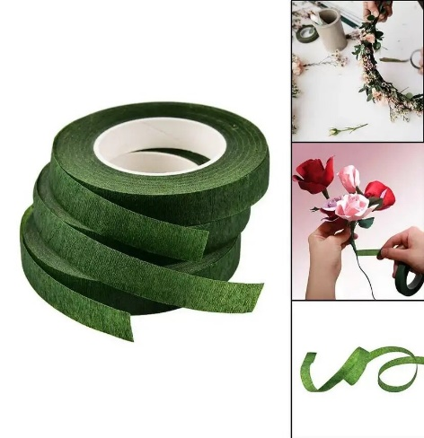

- О фоамиране его видах, свойствах и возможностях говорить можно очень много, каждый мастер подбирает материал путем проб и ошибок. Главное не бояться и как можно больше практиковаться.
- А сейчас от слов мы перейдем к действию. Сегодня мы свами сделаем магнит, а какой это будет магнит вы угадаете сами. (Загадываю детям загадку)
Знают взрослые и дети —
Он один такой на свете.
Он не зайчик и не слон,
Но ушастый все же он.
Не нужна ему рубашка —
Он игрушка
Ответ: Чебурашка
(После правильного ответа показываю им магнит «Чебурашка»)

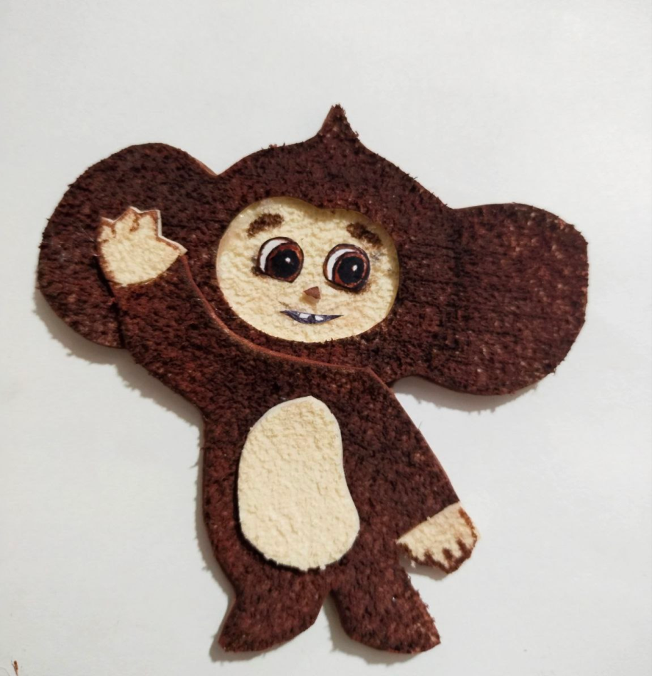
Физминутка
- Но прежде чем приступить к работе вставайте со своих мест, и мы сделаем зарядку.
Чебурашка потянулся,
Раз – нагнулся,
Два – нагнулся,
Руки в сторону развел,
Крокодила не нашел.
Чтобы Гену отыскать,
Нужно на носочки встать. (Повтряю зарядку 3 раза)
(Дети имитируют стихотворение, выполняя движения. Руки вверх, вдох — потянулись; наклон — раз, два, развели руки в стороны; встали на носочки.)

- Подготовка к практической работе.
-У вас на столе уже есть весь необходимый набор материалов и инструменты. Прежде чем приступить к работе, давайте повторим технику безопасности работы с ножницами и клеевым пистолетом.
Выслушиваются ответы детей: повторение правил ТБ.

- Самостоятельная практическая работа обучающихся.
- Подготовка деталей из фоамирана.
- Склеивание с помощью клеевого пистолета.
Выполняем работу следуя указаниям в технологической карте.
- Показ выполненных детьми изделий. Подведение итогов занятия.
- Вы очень старались и посмотрите какие красивые и милые магнитики у вас получились.
- Они могут стать замечательным подарком для ваших друзей и близких, и точно не оставят никого равнодушными.
- Предлагаю детям выполнить самооценку (по сложности задания) выбрать карточку и приклеить к корзинке.
- Апельсин-если занятие было интересным, понятным, а выполнение магниты достаточно легким и увлекательным.
- Редиска-если занятие было не очень интересным, утомительным. В процессе создания магнита возникали сложности.
- Лимон-занятие не понравилось: скучное, не поняли тему и выполнить магнит самостоятельно было очень сложно.
-Скажите, пожалуйста, понравилось ли вам занятие? Все ли было понятно? Будет ли вам и дальше интересно работать с фоамираном? (Ответы детей)

Приложение к занятию
1.Технологическая карта
№ п/п | Наименование операции | Оборудование, приспособления
1. | Вырезать по контуру все детали магнита. 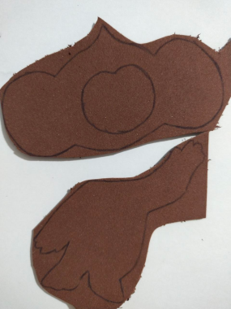 | Фоамиран: 2 мм коричневый , махровый бежевый и коричневый.  Ножницы
2. | Приложить все детали к основе, но не склеивать.  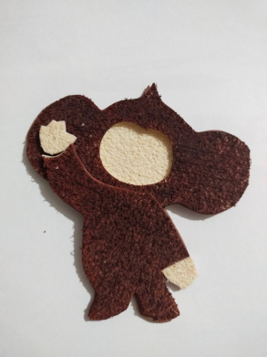 | Вырезанные детали из фоамирана.

3. | Приклеиваем к основе личико, голову.  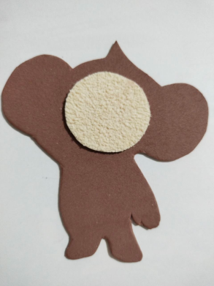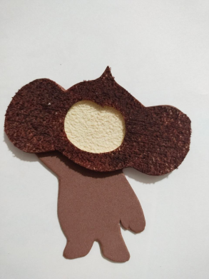 | Клеевой пистолет
4. | Приклеиваем туловище, руки и животик.  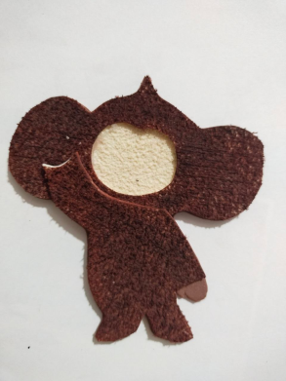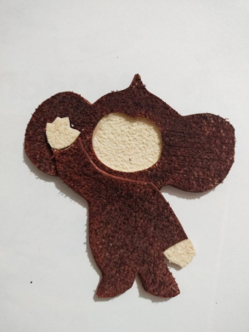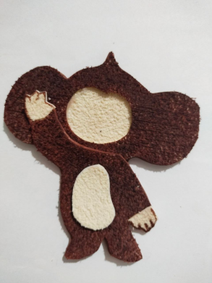 | Клеевой пистолет, пинцет
5. | Рисуем глазки и ротик. Приклеиваем магнит.  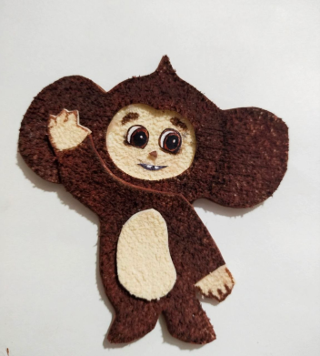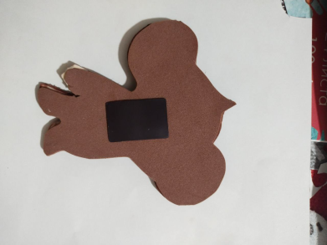 | Фломастеры. Магнит.

2. Карточки для самооценки занятия детьми.
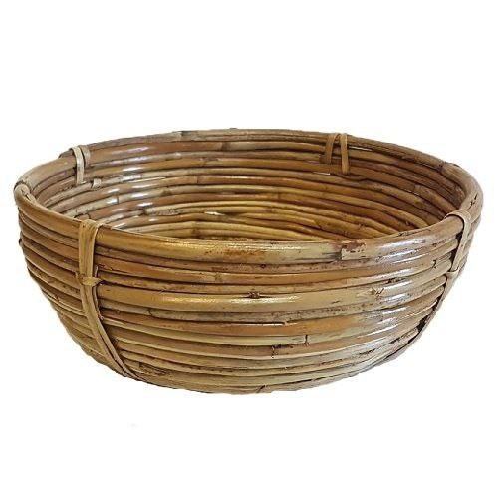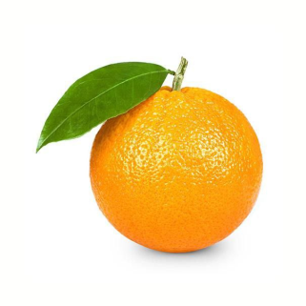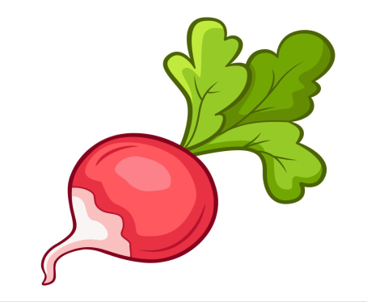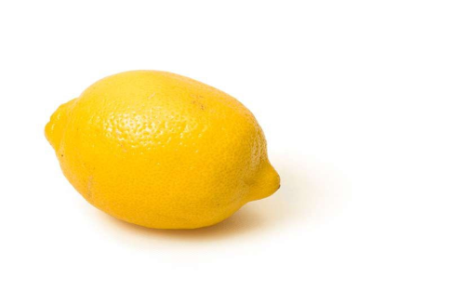

Правили техники безопасности при работе с ножницами.
- Ножницы во время работы лежат справа кольцами к себе, лезвия сомкнуты;
- Передавать ножницы нужно кольцами вперед с сомкнутыми лезвиями.

Правили техники безопасности при работе с клеевым пистолетом.
- Перед работой проверить исправность инструмента;
- Не садиться за работу с распущенными волосами.
- К работе приступать только с разрешения педагога;
- Изделия устанавливать с таким наклоном к плоскости стола, чтобы поверхность располагалась под прямым углом к лучу зрения и на расстоянии 30 см. от глаз;
- Рука с инструментом располагается на столе или на изделии так, чтобы у нее была хорошая опора и она не дрожала;
- Для защиты стола от клея используем специальные досточки.

Интернет-ресурсы:
- https://www.prodlenka.org/metodicheskie-razrabotki/494966-istorija-vozniknovenija-izdelij-iz-foamirana- история возникновения фоамирана.
- https://jbizhu.ru/blog/instrumenty-dlya-raboty-s-foamiranom/- инструменты для работы с фоамираном.

